哈尔滨工业大学计算机科学与技术学院
实验报告

课程名称： 机器学习
课程类型：选修
实验题目：逻辑回归实验

学号：1170611015
姓名： 孙庆瑞

- 实验目的

理解逻辑回归模型，掌握逻辑回归模型的参数估计算法。

二、实验要求及实验环境
实验要求：
实现两种损失函数的参数估计（1，无惩罚项；2.加入对参数的惩罚），可以采用梯度下降、共轭梯度或者牛顿法等。
实验环境：
Windows10
Pycharm
Python 3.7
三、设计思想（本程序中的用到的主要算法及数据结构）
1．算法原理
逻辑回归是一种分类算法，算法主要目的是用线性回归模型的预测结果去标记真实标记的对数几率。
考虑二分类任务，其输出标记是两个离散的0,1标记，而线性回归模型产生的预测值z=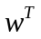x+b是实值，于是我们把实值转化为0/1值，最理想的是一个单位阶跃函数。
但是单位阶跃函数不连续，所以我们选取连续可微的对数几率函数作为近似。
y = 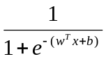 (1)
- 式可变化为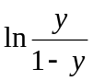，若将y 视为样本X作为正例的可能性，则1-y是其作为反例的可能性，两者比值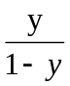称为几率，反映了x作为正例的相对可能性
若将y视为类的后验估计概率p(y=1|x)则有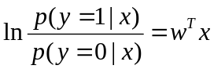
显然有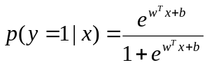，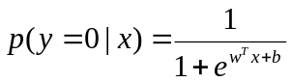
对于给定数据集，我们可以通过最大似然法来估计w,b的值
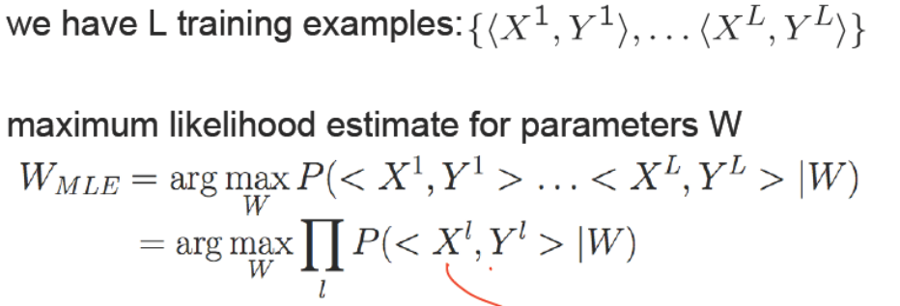
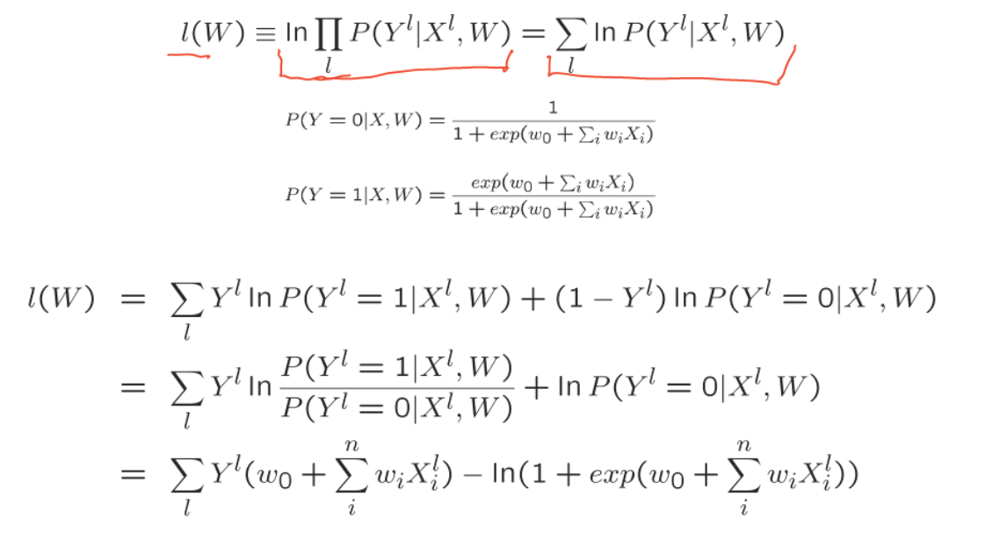
我们的目标是求l(W)的最大值，其实可转化为最小化：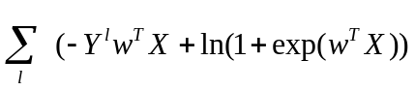
可利用梯度下降法求解
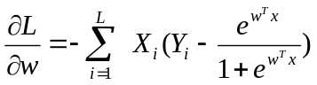
有时候为了克服过拟合现象，我们还会加入正则项。
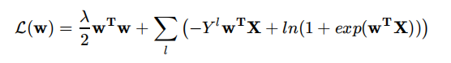
这是一个二阶正则项，是超参数

- 算法的实现
对于1：
首先要获取符合要求的数据集
在generate_data.py中利用numpy中的函数生成数据集，数据集的每一个样本的两个属性值符合二元高斯分布。
def generator(self,number,posnumber,mean_pos,mean_neg,cov11,cov12,cov21,cov22):
"""
按照二元高斯分布来自动生成数据集
:param number: 数据集样本数量
:param posnumber: 样本中正例数量
:param mean_pos: 正例样本的属性均值
:param mean_neg: 反例样本的属性均值
:param cov11: cov(正例样本集，正例样本集)
:param cov12: cov（正例样本集,反例样本集)
:param cov21: cov(反例样本集，正例样本集)
:param cov22: cov(反例样本集，反例样本集)
:return: x_point是样本集的属性值矩阵，y_value是生成样本的真实标记

在calculateneww.py中，是进行逻辑回归，得到系数w

def gradientdescent(self):#梯度优化的过程
u = 1000
lastloss = self.lossfunc()#当前系数对应的损失函数的值
k = 0.15#步长
count = 0
while u > 0.005:
print(k)
self.differentialfunc()#对损失函数求导
for i in range(0,self.n):
self.w[i] = self.w[i] - k*self.wd[i]#按照梯度下降的方向改变系数值
nowloss = self.lossfunc()
u = math.fabs(nowloss - lastloss)
#if nowloss - lastloss > 0.05:
# k = k/2
lastloss = nowloss
print(nowloss)
上图是梯度下降的具体算法

接着是用测试集来验证学习效果。主要思路是先用不同的颜色标记出正例样本点与反例样本点。再将学习结果用直线的形式表现出来，就能直观观察分类结果。
def test(self,m,n,X,Y):#测试学习效果的函数
self.m = m
self.n = n
self.X = X
self.Y = Y
plt.plot([0,-(self.w[2]/self.w[0])],[-(self.w[2]/self.w[1]),0])#逻辑回归的结果，用一条直线表示
for i in range(0,self.m):
if self.Y[i] == 0:
plt.scatter(self.X[i][0], self.X[i][1], color='red')
else:
plt.scatter(self.X[i][0], self.X[i][1], color='blue')
plt.show()

还有就是加入正则项，这一方面的代码也在calculate_newww.py中
def gradientdescentwithpunish(self,hyper):
"""
带惩罚项的损失函数梯度下降过程
:param hyper: 超参数，调节惩罚项的权重
:return: 无
"""
u = 1000
lastloss = self.lossfunwithpunish(hyper)
k = 0.1
while u > 0.000005:
self.differentialfuncwithpunish(hyper)
for i in range(0,self.n):
self.w[i] = self.w[i] - k*self.wd[i]
nowloss = self.lossfunwithpunish(hyper)
u = math.fabs(nowloss - lastloss)
print("u = ",u)
lastloss = nowloss
print(nowloss)
这里在损失函数的计算，损失函数的求导中，要考虑到惩罚项。

对于2，我从UCI的网站上选取了数据集，是关于美国人口的收入统计。
该统计每一个样本，有性别，种族，婚姻状况，年龄，受教育时间，周工作时间等属性，最后进行一个年收入是否>50K的分类
首先对数据进行处理，在datacleaning.py中
首先对某些非实数值，且不存在明显序关系的属性，把它们删掉。然后给一些具有明显序关系的非实数属性值赋予合适的实数值，使这些属性能参与回归分析。同时，对于某些较大的属性值进行缩小，防止在运算时产生溢出。
于是我们得到了一个数据集
x_point,y_value = data_cleaning_ins.begin_cleaning()
然后在其中取1000个样本作为训练集
dimension = 8
trainnumber = 1000
x_point_train = np.array(x_point[0:trainnumber,0:dimension])
y_value_train = np.array(y_value[0:trainnumber])
然后再calculate_neww.py中进行逻辑回归学习，学的回归系数W
calculator = calculate_neww(trainnumber,dimension,x_point_train,y_value_train)
calculator.gradientdescent()
w = calculator.w
再从数据集选取1000个样本点作为测试集来测试学习效果
x_point_test = np.array(x_point[trainnumber:2*trainnumber,0:dimension])
y_value_test = np.array(y_value[trainnumber:2*trainnumber])
由理论分析可知，如果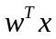>0那么根据逻辑回归分类结果，y就应该标记为0，否则为1。将这个结果与实际情况比较，就能得出学习效果
accuratenumber = 0
for i in range(0,trainnumber):
loss = 0
for j in range(0,dimension):
loss = loss + x_point_test[i][j]*w[j]
if (loss>=0 and (y_value_test[i] == 1)) or (loss<0 and (y_value_test[i] == 0)):
accuratenumber = accuratenumber + 1
print('accuratenumber = ',accuratenumber)

四、实验结果与分析
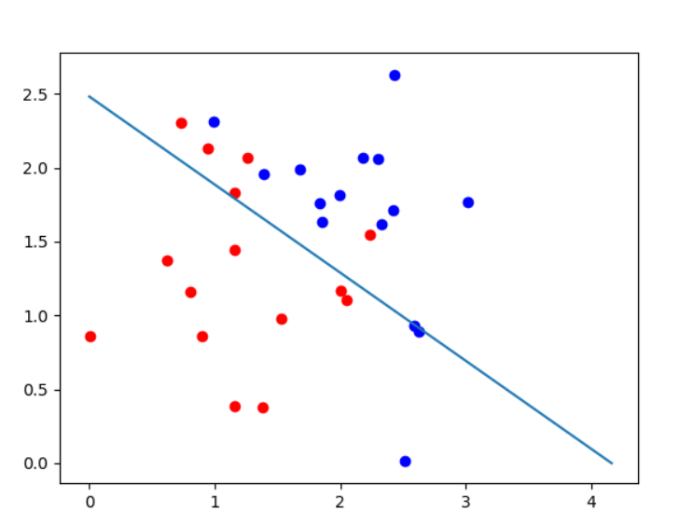
无正则项逻辑回归结果
预测结果在测试集上的正确率是0.8

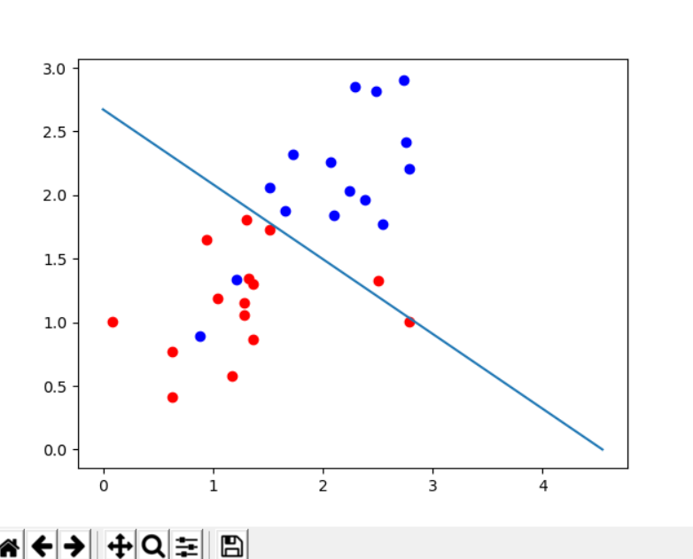
加入正则项的逻辑回归预测结果
惩罚项的超参数是0.05，预测结果在测试集上的正确率是0.9
可以看出，预测的正确率得到了提高

为验证不满足朴素贝叶斯假设的情况，将生成数据的协方差矩阵改成非对称矩阵
得到的结果如下图
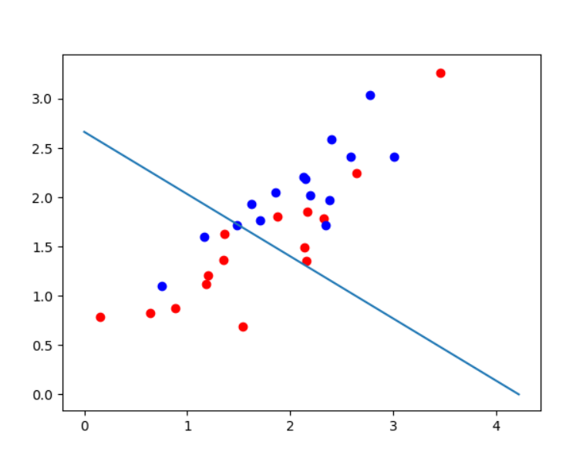
可以看出，样本点在X1,X2两个维度的值有很强的相关性
这个时候，逻辑回归的预测正确性有很大程度的下降

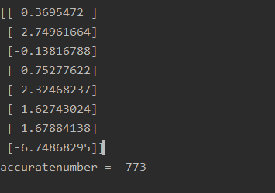

上图是用１０００个训练集进行逻辑回归的学习结果，［］里是得到的W系数矩阵
在对１０００个测试样本就行预测时，预测标记与实际标记相符的有７７３个
正确率是０．７７３

- 结论
１对于梯度下降法，得到最优值的速度较慢
２加入惩罚项后，准确率有一定程度提升
３当朴素贝叶斯假设被打破时，即样本的各个属性有一定的相关性时，部分实验中分类的效果下降了，这可能是由于参数的改变，正例样本与反例样本更易交错在一起，使分类的难度上升

- 参考文献
《机器学习》周志华
《PRML》
http://archive.ics.uci.edu/ml/datasets/Skin+Segmentation

七、附录：源代码（带注释）

见文件
Generate_data.py是自动生成训练集的程序
Main.py是实现自动生成数据逻辑回归的主程序
Ucidemographics.py是实现UCI的美国人口收入数据集逻辑回归的主程序
Datacleaning.py是对美国人口收入数据集进行整理，得到规格统一的数据集的程序
calculate_neww.py是根据输入的数据集标记和各属性的值，学习得到具体分类参数的程序。

